**实验九 降噪耳机的综合设计实验**

**一、实验要求**

设计运放电路，对一个音频信号和一个噪声信号进行叠加，再经过滤波电路，对叠加信号进行滤波，测试收听叠加的声音信号效果和滤波之后的声音效果，以及喇叭信号。

(1)使用信号源产生正弦波信号当做噪声信号，信号频率为6K，振幅为1V。

(2)设计加法器，将声音信号和噪声信号叠加，测试收听叠加后的混杂音频信号。

(3)设计滤波器，确定滤波器的类型，截止频率，将音频信号从低通滤波器中滤除。

(4)收听滤波之后的音频信号。

**二、电路模块**

加法器模块：实际的运算放大器，同相端阻抗高于反向端阻抗，使用同相加法器有利于信号的传输。

滤波器模块：选用巴特沃斯类型实现滤波器，在通带以内幅频特性的幅度最平坦，由通带到阻带衰减陡度较缓，而在阻频带则逐渐下降为零。这就使得在通带内，音频信号可以获得最好的平坦度，提供最好的音质。故选用有源巴特沃斯低通滤波器，Sallen-Key拓扑结构，6阶，截止频率3.4KHz，带内波动0.5dB，增益为1V/V。

**三、理论设计及仿真**

1. 加法器电路模块及仿真电路图如下所示：
2. 理论设计

实际的运算放大器，同相端阻抗高于反相端阻抗，使用同相加法器有利于信号的传输。同相加法器计算公式：

（插入同相加法器计算公式）

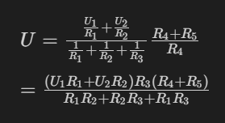

1. 电路图

（插入同相加法器仿真电路图）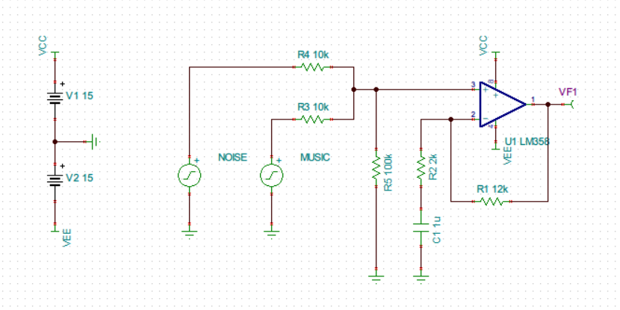

1. 仿真

（插入同相加法器仿真波形图：音频、噪音、叠加信号三组）

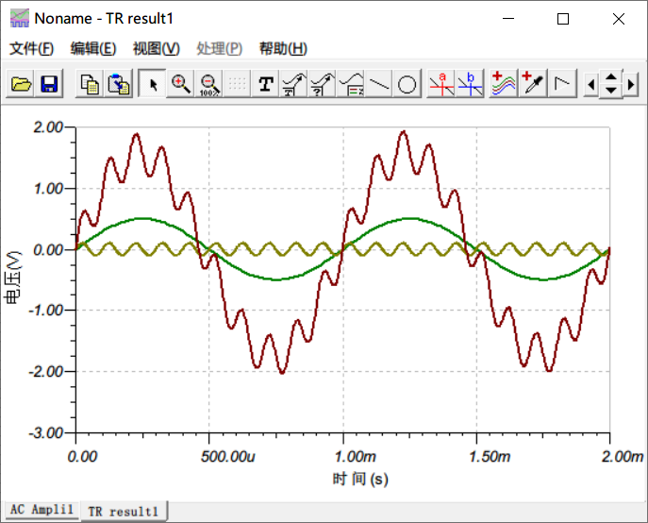

1. 滤波器设计电路模块如下图所示：
2. 理论设计

由于在几种滤波器中，巴特沃斯滤波器的特点四通频带内的频率响应曲线最大限度平坦，而在阻频带则逐渐下降为零，故选用有源巴特沃斯低通滤波器，Sallen-Key拓扑结构，6阶，截止频率3.4kHz,带内波动0.5dB,增益为1V/V，来使在通带内，音频信号获得最好的平坦度，提供最好的音质。

1. 电路图

（插入滤波器仿真电路图）

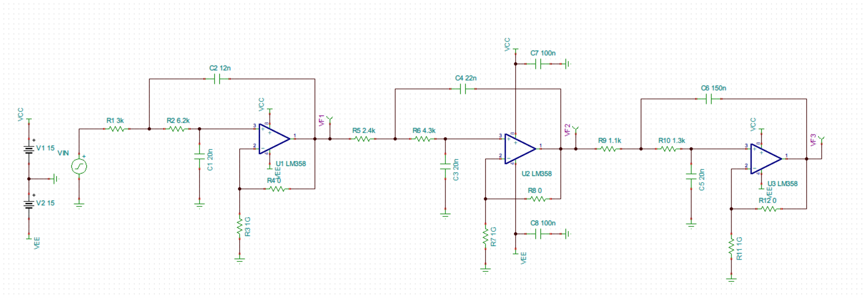

（三）交流传输特性仿真图

（插入滤波器交流传输特性仿真波形图）

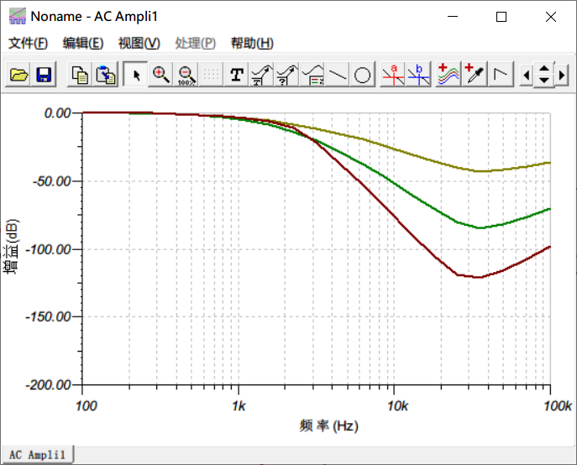

1. 总电路图

（一）电路图

（插入总电路仿真电路图）

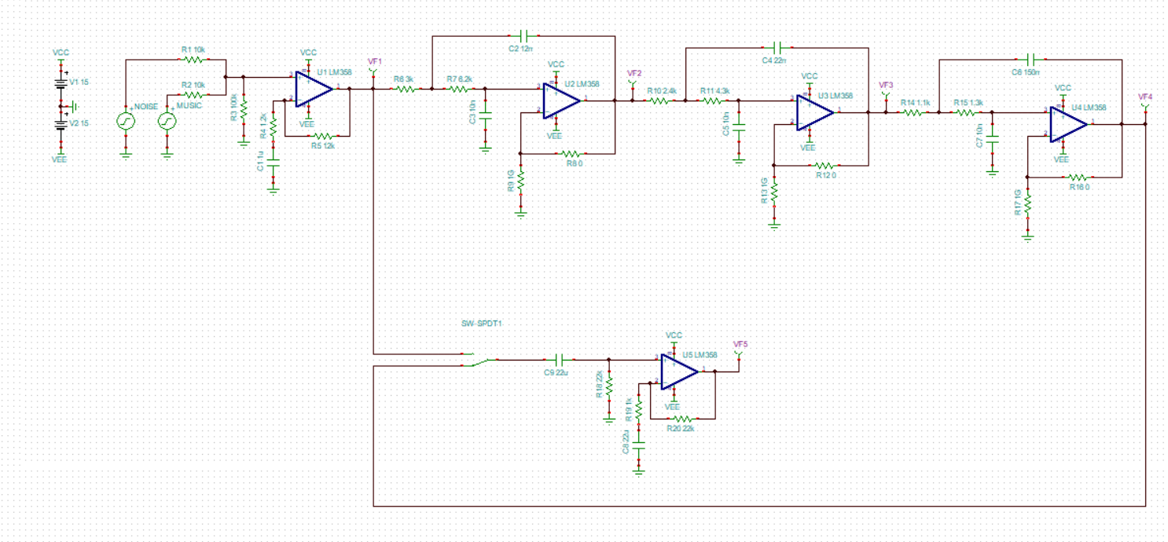

（二）仿真

（插入总电路仿真波形图：音频、噪音、各节点波形图，注意仅仅仿真加法器和滤波器两级，后级的功率放大器不需要仿真）

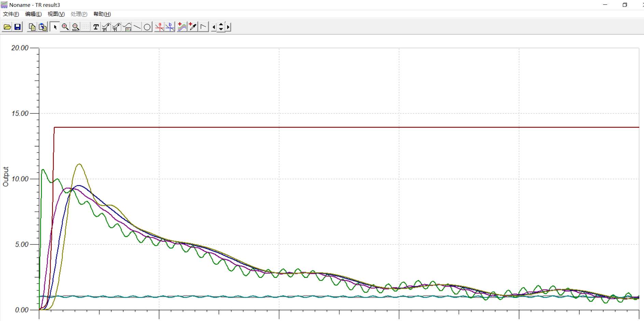

1. 电路焊板设计
2. 电路焊接模板

1. 元器件清单表

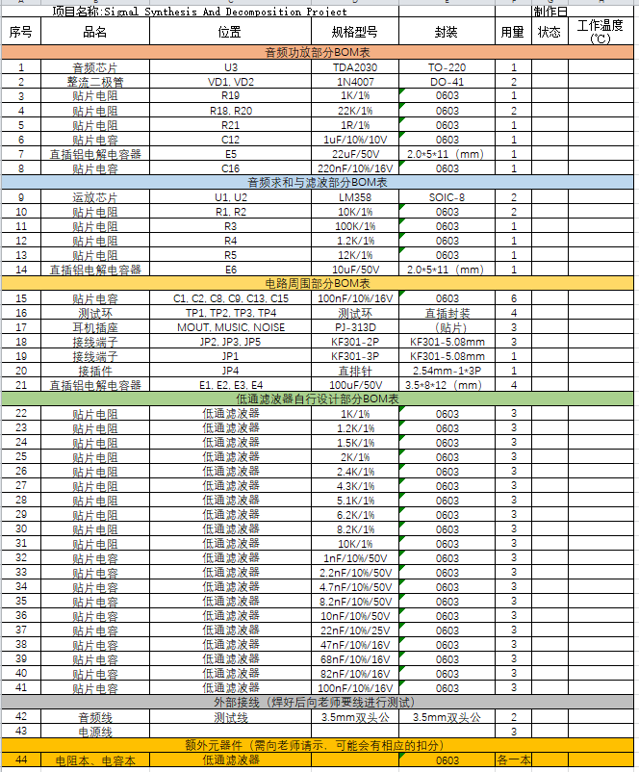

3、电路焊板成品

（插入电路板焊接实物图）

1. 验收

（插入不同频率噪音下加法电路及各阶滤波节点处频谱图）

**三、实验总结**